В Агропромпарке «Казань» с 13 по 18 мая пройдет ярмарка «Kazan Halal Market»
25 марта 2025 г., вторник
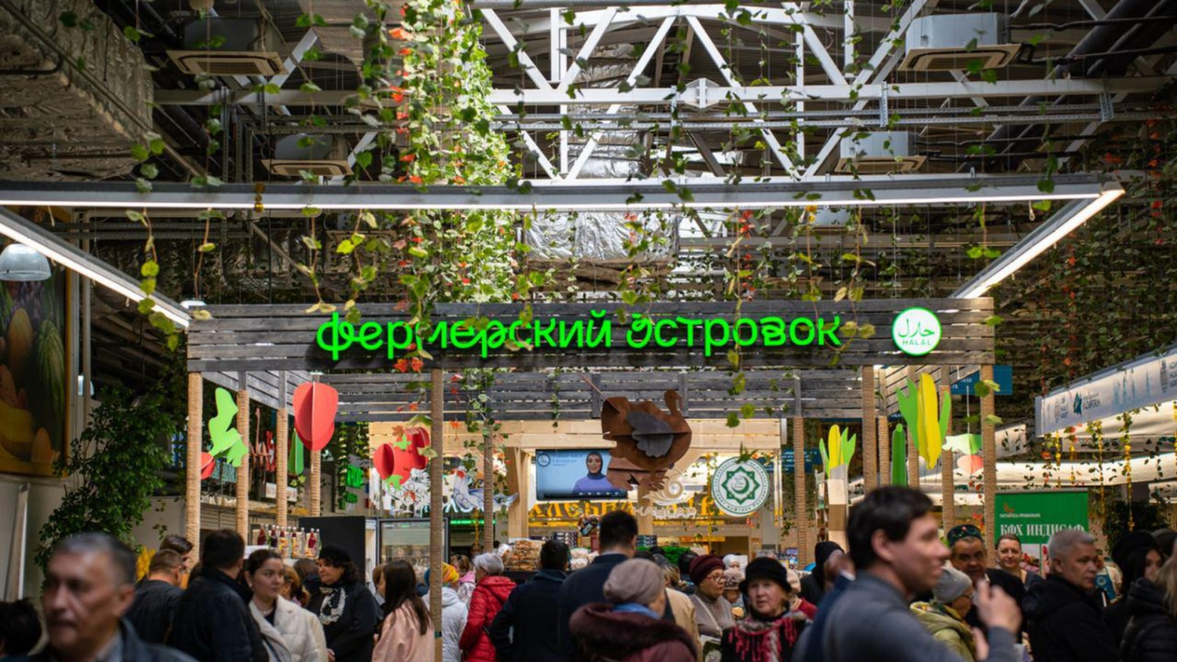
В Международном выставочном центре «Казань Экспо» с 13 по 18 мая 2025 г. состоится ХVI Международный экономический форум «Россия – Исламский мир: KazanForum 2025».
В рамках форума в Агропромышленном парке «Казань» пройдет международная торговая ярмарка «Kazan Halal Market». На самой большой халяльной торговой площадке в России можно будет купить продукты питания, одежду, аксессуары, косметику и другие товары с соответствующей сертификацией от ведущих компаний-производителей стран исламского мира.

На ярмарке запланировано проведение мастер-классов по изготовлению открыток, игрушек, подставок и брелоков, а также выступления народных артистов, ансамблей и хореографической школы.
«Kazan Halal Market» будет работать с 13 по 18 мая 2025 г. по адресу: г. Казань, ул. Аграрная, д. 2. с 8:00 до 19:00 часов

